Obavijest o privatnosti za posjetitelje
Još od 1919. pomažemo ljudima da održe ili ponovno steknu svoju mobilnost. Za nas digitalizacija postupka liječenja znači zaštititi vašu slobodu kretanja i u digitalnom svijetu. Prema tome, smatramo važnim obavijestiti vas o tome koje osobne podatke prikupljamo, kako koristimo te podatke i koje su vam mogućnosti na raspolaganju.
Uspjeh društva Ottobock ne ovisi samo o globalnoj mreži informacijskih tokova među njegovim društvima, zaposlenicima, kupcima i pacijentima, već prije svega o pouzdanoj i sigurnoj obradi osobnih podataka.

Voditelj obrade
Ottobock Adria d.o.o.
Dr. Franje Tuđmana 14, 10431 Sveta Nedelja, Hrvatska

Službenik za zaštitu podataka
Službenik za zaštitu podataka za pravni subjekt: Miroslav Zečić
Možete povjerljivo kontaktirati s Globalnim uredom za zaštitu podataka putem [Obrasca za kontakt].

Vaš posjet Ottobocku

Registracija posjetitelja
Želimo vas obavijestiti o obradi podataka do koje dolazi kad posjetite naše poslovne prostore.

Kategorije podataka koje se obrađuju:
Primjerice, ovdje se obrađuju sljedeće kategorije osobnih podataka:
- podaci za kontakt
  - ime, prezime
  - trgovačko društvo
  - poslovna adresa
  - broj službenog telefona
- dodatne informacije
  - broj registarskih pločica
  - datum i vrijeme vašeg posjeta
  - pacijent, sudionik na seminaru, dobavljač / poslovni partner.
Niste obvezni otkriti svoje osobne podatke. Međutim, ako to ne učinite, ne možemo vam omogućiti pristup našim poslovnim prostorima.

Svrhe:
Obrađujemo vaše osobne podatke kako bismo izvršavali svoje domaće ovlasti, kako bismo spriječili neovlašteni pristup, radi identifikacije u slučaju evakuacije i radi sprječavanja i istrage zločina.

Pravna osnova:
Imamo legitimne interese za ispunjavanje iznad opisanih svrha. Podaci se stoga obrađuju na temelju članka 6., stavka 1., točke (f) OUZP-a.

Razdoblja pohrane podataka / kriteriji za utvrđivanje:
Brišemo podatke zabilježene kamerom iz kružnog međuspremnika koji pohranjuje podatke od posljednja 72 sata kad više nisu potrebni za naše svrhe održavanja sigurnosti zgrade i kad više nisu na snazi nikakve druge pravne osnove, posebice zakonska ili ugovorna razdoblja pohrane podataka.

Snimanje videozapisa
Provodimo videonadzor u posebno označenim područjima radi održavanja sigurnosti. Ta se područja označavaju sljedećim simbolom:
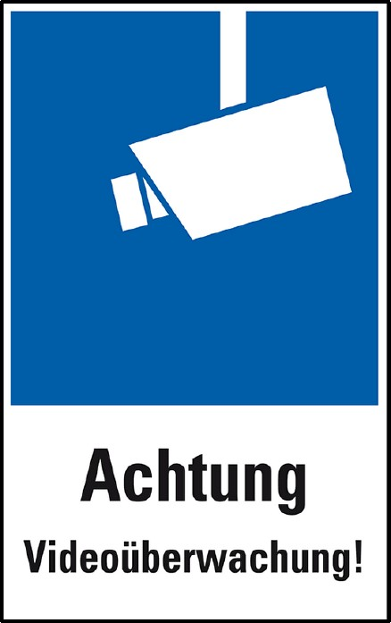

Kategorije podataka koje se obrađuju:
Primjerice, ovdje se obrađuju sljedeće kategorije osobnih podataka:
- snimke
  - snimke vas
- dodatne informacije
  - lokacija
  - vremenska oznaka snimke.

Niste obvezni otkriti svoje osobne podatke. Nakon što uđete u posebno označena područja, navedene kategorije osobnih podataka automatski se obrađuju.

Svrhe:
Obrađujemo vaše osobne podatke kako bismo održali sigurnost zgrade, kako bismo spriječili neovlašteni pristup i radi sprječavanja i istrage zločina.

Pravna osnova:
Imamo legitimne interese za ispunjavanje iznad opisanih svrha. Podaci se stoga obrađuju na temelju članka 6., stavka 1., točke (f) OUZP-a.

S kime dijelimo podatke
Pristup vašim osobnim podacima interno imaju samo odjeli i zaposlenici tih odjela kojima su potrebni u svrhe opisane iznad. To je radi sigurnosti postrojenja.
Sljedeći vanjski primatelji / kategorije primatelja imaju pristup vašim podacima:
Izvršitelji obrade ugovora, društva koja je Ottobock angažirao za obradu podataka unutar primjenjivog zakonskog okvira (članak 28. OUZP-a – Izvršitelj obrade). U tom je slučaju Ottobock i dalje odgovoran za zaštitu vaših podataka. Naši su izvršitelji obrade pažljivo odabrani, obvezani su našim uputama i redovito ih provjeravamo. Angažiramo samo one izvršitelje obrade koji nude dostatna jamstva da su proveli prikladne tehničke i organizacijske mjere kojima se osigurava da je obrada u skladu sa zahtjevima OUZP-a i da je zaštita vaših prava osigurana.
Privatni subjekti koji pružaju usluge za vas pod vlastitom odgovornosti i/ili na temelju ugovora s Ottobockom. To je slučaj ako zatražite usluge privatnih subjekata od nas, pristanete na njihovu uključenost ili ako mi uključimo privatne subjekte na temelju pravnog odobrenja. Ako bez obzira na to otkrijemo vaše podatke trećim stranama prilikom obrade, prenesemo podatke trećim stranama ili na drugi način trećim stranama omogućimo pristup vašim podacima, to se također temelji isključivo na jednoj od navedenih pravnih osnova.
Državna tijela kojima prenosimo određene podatke na temelju pravnih obveza.

Vaša prava
Imate sljedeća prava:
- pravo zatražiti potvrdu o tome obrađujemo li osobne podatke koji se odnose na vas. Ako je to slučaj, imate pravo na informacije u vezi s tom obradom (članak 15. OUZP-a)
- pravo zatražiti ispravak i/ili dopunu netočnih i/ili nepotpunih podataka (članak 16. OUZP-a)
- pravo povući privolu u bilo kojem trenutku s budućim učinkom (članak 7., stavak 3. OUZP-a)
- pravo zatražiti brisanje podataka u određenim slučajevima (članak 17. OUZP-a)
- pravo zatražiti ograničenje obrade pod određenim uvjetima (članak 18. OUZP-a)
- pod određenim uvjetima pravo na prenosivost podataka, što znači da možete primiti podatke koje ste nam dostavili u strukturiranom, uobičajeno upotrebljavanom i strojno čitljivom formatu ili da možete zatražiti njihovo prenošenje drugom voditelju obrade (članak 20. OUZP-a)
- pravo na pritužbu nadzornom tijelu (članak 77. OUZP-a).

Pravo na prigovor (članak 21. OUZP-a)

Imate pravo na temelju svoje posebne situacije u svakom trenutku uložiti prigovor na obradu vaših osobnih podataka koja se temelji na članku 6., stavku 1., točki (f) OUZP-a. U tom slučaju više nećemo obrađivati osobne podatke osim ako ne dokažemo da postoje uvjerljivi legitimni razlozi za obradu koji nadilaze vaše interese, prava i slobode ili ako je obrada potrebna radi postavljanja, ostvarivanja ili obrane pravnih zahtjeva.
Ako se osobni podaci obrađuju za potrebe izravnog marketinga, u svakom trenutku imate pravo uložiti prigovor na obradu osobnih podataka koji se odnose na vas za potrebe takvog marketinga, što uključuje izradu profila u mjeri koja je povezana s takvim izravnim marketingom. Ako uložite prigovor na obradu za potrebe izravnog marketinga, osobni podaci više se ne smiju obrađivati u takve svrhe.
Izmjene i dopune ove obavijesti o privatnosti podataka
Ovu ćemo obavijest o privatnosti revidirati u slučaju promjena i ako to bude nužno. Primjenjivu inačicu uvijek možete pogledati na ovoj mrežnoj stranici.

Datum obavijesti o privatnosti podataka: 25. lipnja 2021.

